112年中華民國射擊協會主辦國內各項賽會
有償提供專供射擊運動彈藥實施要點
- 依據：
  - 教育部112年1月13日臺教授體字第1110049327A號函備查辦理。
  - 內政部112年1月18日內授警字第1120102071號函同意備查辦理。
- 目的：配合警政單位對射擊運動彈藥管理採不外攜政策，經教育部體育署備查之正式賽會，所使用專供射擊運動彈藥由本會提供使用，特擬定本實施要點。
- 辦理單位：
  - 指導單位－教育部體育署、內政部警政署。
  - 主辦單位－中華民國射擊協會(以下簡稱本會)。
- 本會主辦各類國內賽會：
  - 經教育部體育署備查辦理之賽會，如有變更日期、地點等，另案提送教育部體育署辦理備查修正。
  - 112年各賽會賽程預定表如下表所示：

中華民國射擊協會112年各賽會賽程預定表
項次 | 賽會名稱 | 日期 | 手步槍項目  地點 | 飛靶項目  地點 | 備註
1 | 112年1月份全國射擊排名賽 | 1/3-1/19 | 桃園公西靶場 | 高雄大寮靶場
2 | 112年第43屆全國青年盃射擊錦標賽 | 3/1-3/31 | 桃園公西靶場 | 桃園公西靶場
3 | 112年4月份全國射擊排名賽 | 4/17-4/30 |  | 宜蘭四方林靶場 | 僅辦理  飛靶項目
4 | 112年5月份全國射擊排名賽 | 5/8-5/31 | 桃園公西靶場 | 屏東恆春靶場
5 | 112年第41屆全國梅花盃射擊錦標賽 | 6/1-6/21 | 桃園公西靶場 | 桃園公西靶場
6 | 112年7月份全國射擊排名賽 | 7/1-7/31 | 桃園公西靶場 | 臺南市立體育場  臺南柳營靶場
7 | 112年全國協會盃射擊錦標賽 | 8/1-8/31 | 桃園公西靶場 | 桃園公西靶場
8 | 112年第48屆全國中正盃射擊錦標賽 | 9/1-9/28 | 桃園公西靶場 | 桃園公西靶場
9 | 112年全國射擊排名總決賽 | 12/1-12/15 | 桃園公西靶場 | 高雄大寮靶場

- 申請單位及資格：
  - 參加當次賽會之全國性射擊運動團體及本會所屬團體會員。
  - 各射擊團體所屬選手有報名參加當次賽會之25公尺項目、50公尺項目及飛靶項目。
- 申請及使用地點、時間：限制於該賽會靶場內使用及限制賽會期間內(含賽前練習)使用。
- 彈藥供應：由本會負責提供賽事期間比賽及賽前練習所需彈藥，並列入年度額配申請。彈藥於賽前由本會以調借方式向賽場管理單位調借於賽場使用，賽後依實際使用數量歸還。
- 彈藥種類：
  - 0.22LR長彈。
  - 飛靶彈。
- 申請、領用、使用程序：
  - 符合前述第五點之參賽單位應於繳交報名表時同時提出彈藥申請書(如附件一)，供本會審查申請資格及申請彈藥數量。
  - 審查通過之單位，指定一位管理人員負責於賽會期間內，依照「射擊運動槍枝彈藥管理辦法」之規定，向賽場庫房管理人員登記領用。
  - 使用完畢後將彈殼回收並清點，不論是否全數使用完畢，剩餘彈藥與彈殼數量總和必須符合領用數量同時繳回，並依照實際使用數量，結算金額。
- 彈藥之廠牌與費用：詳如下表(如附件二)。
附件一
彈藥申請書
賽會名稱：
單位名稱 |  |  | 管理人員  姓名
Email |  |  | 聯絡電話
彈藥種類及數量 | 種類 | 廠牌 | 型號 |  | 數量(顆)
 | 0.22LR長彈
 | 7½飛靶彈
 | 9½飛靶彈
單位簽章： 管理人員簽章：

填寫日期： 年 月 日
注意事項：
- 請確實填寫本表格資料，以利後續聯絡及追蹤。
- 參賽單位至少於賽前一個星期提交本申請書，供本會審查申請資格及申請彈藥數量。
- 審查通過之單位，指定一位管理人員負責於賽會期間內，依照「射擊運動槍枝彈藥管理辦法」之規定，向本會庫房管理人員登記領用。
- 使用完畢後將彈殼回收並清點，不論是否全數使用完畢，剩餘彈藥與彈殼數量總和必須符合領用數量同時繳回，並依照實際使用數量，結算金額。

附件二
0.22LR長彈費用表
廠牌  (Manufacturer) | 型號  (Product) | 圖片  (Images) | 金額  (Price in NTD)
ELEY | sport | 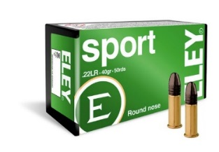 | 每顆12元  (12/price)
 | club | 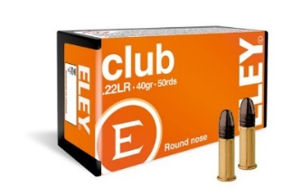 | 每顆12元  (12/price)
 | match | 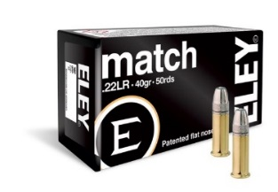 | 每顆19元  (19/price)
 | tenex | 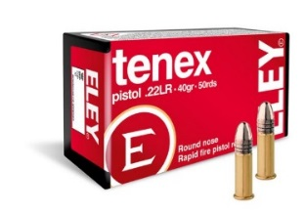 | 每顆19元  (19/price)
 | tenex  slowpistol | 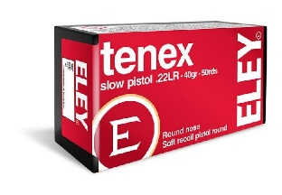 | 每顆19元  (19/price)
 | tenex rapid  fire pistol | 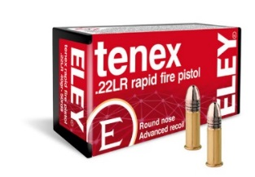 | 每顆19元  (19/price)
備註：本會培訓人員或代表本會出賽選手，由本會提供彈藥，並納入各計畫彈藥消耗量。

飛靶彈費用表
廠牌  (Manufacturer) | 型號  (Product) | 7.5 | 9 or 9.5 | 金額  (Pricein NTD)
RIO | Target  Load | 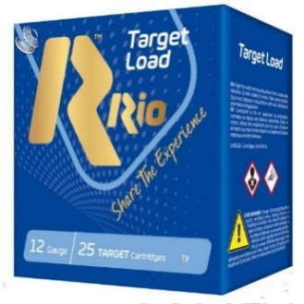 |  | 每顆13元  (13/price)
 | Star Team | 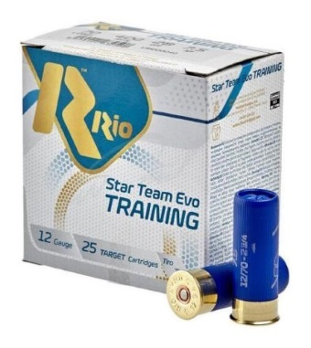 |  | 每顆17元  (17/price)
Clever | T2  COMPETITION | 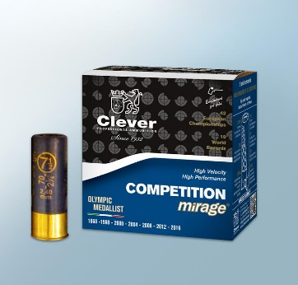 |  | 每顆13元  (13/price)
 | T4  PRO-EXTRA | 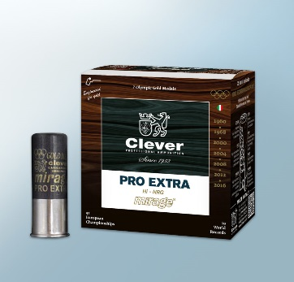 |  | 每顆17元  (17/price)
RC | RC2 COMPETITION  LINE | 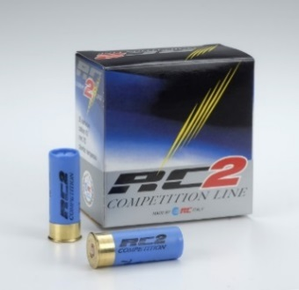 |  | 每顆13元  (13/price)
 | RC4  RED SHOT  SUPERNIK | 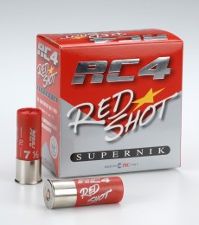 |  | 每顆17元  (17/price)
 | RC4  CHAMPION  EXCELLENCE | 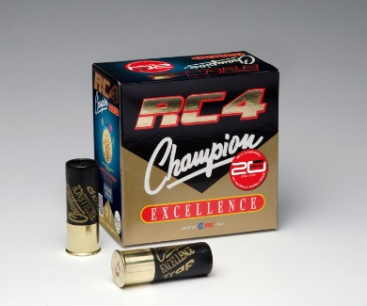 |  | 每顆17元  (17/price)
FIOCCHI | TT TWO | 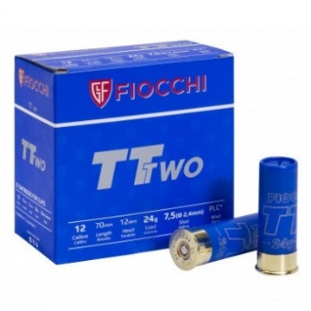 |  | 每顆13元  (13/price)
 | GOLDEN | 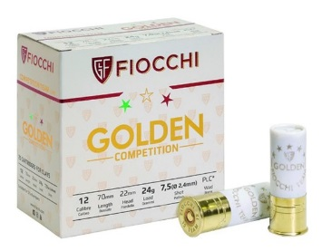 | 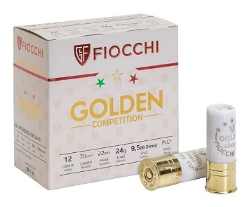 | 每顆17元  (17/price)
備註：本會培訓人員或代表本會出賽選手，由本會提供彈藥，並納入各計畫彈藥消耗量。

